Voorstellen geografische gegevens

# Inleiding/ doelstellingen

In het volgende experiment wordt nagegaan in welke mate weegbree (*Plantago*) een goede bio-indicator is voor luchtkwaliteit. Dit zal worden onderzocht door stalen te nemen op verschillende locaties in de stad Antwerpen. Voor elke staal worden het aantal geopende en gesloten huidmondjes bepaald en wordt een correlatie gezocht met de luchtkwaliteit op de plaats van de staalname. Normaal was het de bedoeling om aan de hand van een NOx-meter een beeld te krijgen van de luchtkwaliteit op de plaats van de staalname, maar deze was defect. Hierdoor zal als indicator voor de luchtkwaliteit de verkeersintensiteit worden genomen.

# Materiaal en methoden

Gedurende het voorjaar werden op verschillende locaties in de stad Antwerpen stalen weegbree-stalen genomen. Er werd getracht elke staal op ongeveer 5 km afstand van andere staalnamen te nemen. Op elke locatie werden volgende parameters bepaald:

* Coördinaten
* Uur
* Weer
* Temperatuur
* Landgebruik en bodemsoort
* Vegetatietype
* Verkeersintensiteit

Deze gegevens werden opgeslagen in een tabel m.b.v. “Google Fusion Tables” en kunnen worden gebruikt voor het karteren van de resultaten of voor het verklaren van bepaalde anomalieën. De verkeersintensiteit werd bepaald door een telling van 10 minuten. Hierbij werden drie categorieën gehanteerd, namelijk “bromfietsen en scooters”, “moto’s en auto’s” en “vrachtverkeer” (inclusief bestelwagens). De locaties van de staalnamen worden weergegeven in figuur 1.

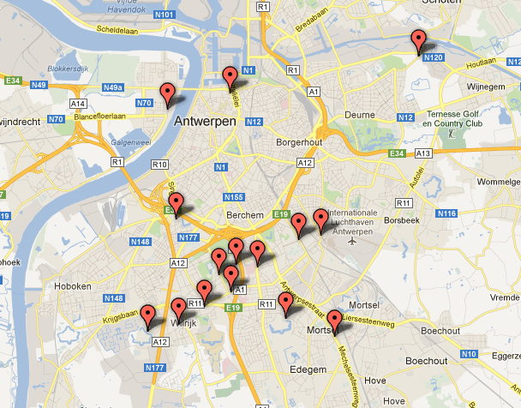

Figuur . Spreiding van de locaties voor staalname

Voor de eigenlijke staalname werd volgend protocol gehanteerd:

1. Plantje weegbree selecteren.
2. Fris, volgroeid blad selecteren.
3. Op adaxiale zijde (bovenkant) een dun laagje doorzichtige nagellak aanbrengen. Dikke nerven vermijden.
4. Na drogen van de nagellak een stukje plakband over nagellak plakken. Trek zo de nagellak van het blad.
5. Plankband met nagellak wordt op een draagglaasje aangebracht.
6. Herhaling voor abaxiale zijde (onderkant).

De draagglaasjes werden vervolgens in het laboratorium onder de lichtmicroscoop gelegd voor de telling van de huidmondjes bij een 10x40 vergroting. Het aantal open en gesloten huidmondjes werd bepaald.

Alle gegevens kunnen worden nagekeken in de aangemaakte fusion table via volgende link: <http://www.google.com/fusiontables/DataSource?snapid=S479420WdKS>

# Resultaten

In figuur 2 worden de tellingen van het aantal geopende en gesloten huidmondjes aan zowel de boven- als onderkant van de bladeren uitgezet t.o.v. de verkeersintensiteit gedurende 10 minuten. Het valt direct op dat er geen significant verband bestaat. De R2-waarde in figuur 2 is deze van de best fittende trendlijn. Deze waarde bevestigd dat geen verband is tussen de gegevens.

Figuur . Aantal geopende of gesloten huidmondjes in functie van de verkeersintensiteit gedurende 10 minuten

# Bespreking/ conclusie

Indien dit onderzoek herhaald zou worden of gelijkaardige onderzoeken uitgevoerd zouden worden, zijn enkele verbeteringen mogelijk. Zo is het niet aangeraden om het verzamelen van de nodige gegevens te verdelen onder verschillende groepjes indien er geen streng protocol bepaald is. Een voorbeeld is de telling van het voorbijrijdende verkeer. Bestelwagens hebben alle groottes en vormen en of deze al dan niet bij vrachtverkeer worden gerekend of niet is een subjectieve vaststelling. Het totaal aantal gepasseerde voertuigen zal steeds gelijk zijn, maar een kleine bestelwagen kan door de ene persoon als auto worden bestempeld, terwijl iemand anders deze onder vrachtverkeer plaatst. Een tweede verbetering is de keuze van de onderzoekers. De personen die de stalen namen voor dit onderzoekers, zijn geen plantenkenners. Het is mogelijk dat niet enkel weegbree bemonsterd is, maar ook per toeval andere plantensoorten. Dit kan de resultaten sterk beïnvloeden en zou vermeden moeten worden. Ten slotte zou de representativiteit van de metingen verbeterd kunnen worden door de verkeerstellingen langer te maken en door NOx te meten als maatstaf voor luchtvervuiling. Dit omdat het aantal gepasseerde wagen geen ideale luchtvervuilingsparameter is. Aangezien geen NOx kon worden gemeten, kunnen verder geen conclusies getrokken worden betreffende dit onderzoek.